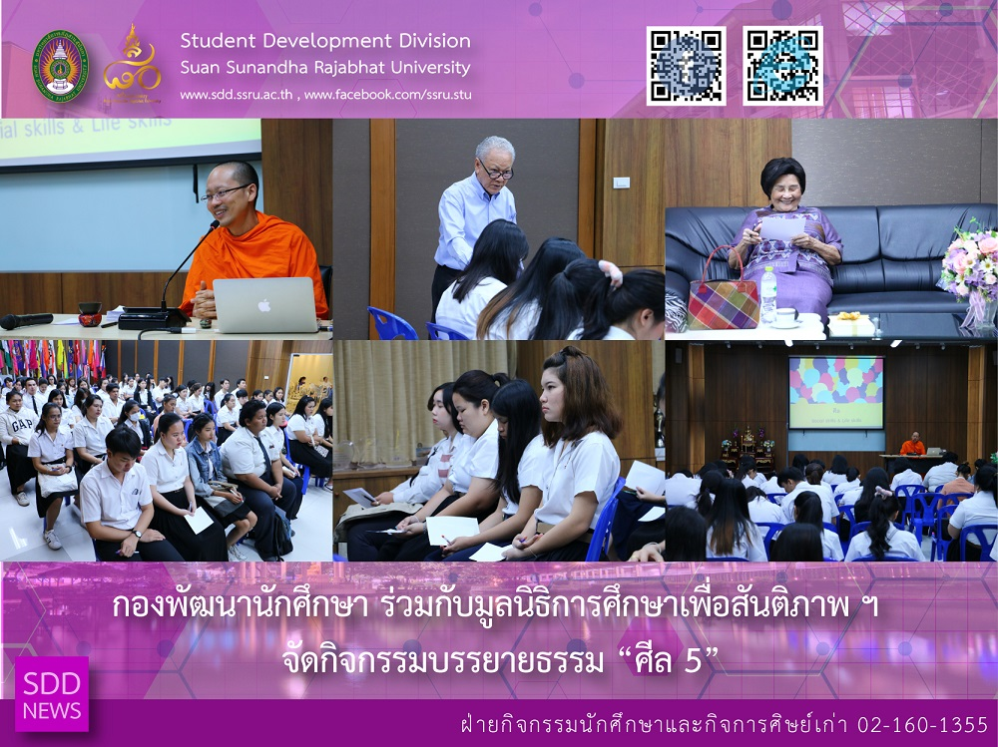
กองพัฒนานักศึกษา ร่วมกับมูลนิธิการศึกษาเพื่อสันติภาพ ฯ จัดกิจกรรมบรรยายธรรม “ศีล 5”
วันที่ 5 มีนาคม 2562 กองพัฒนานักศึกษา โดยฝ่ายกิจกรรมนักศึกษาและกิจการศิษย์เก่า ร่วมกับมูลนิธิการศึกษาเพื่อสันติภาพ พระธรรมปิฎก (ป.อ.ปยุตฺโต) จัดโครงการส่งเสริมจริยธรรมและคุณธรรม ภาคเรียนที่ 2/2561 ครั้งที่ 5 โดยกำหนดจัดกิจกรรมบรรยายธรรม เรื่อง “ศีล 5” ณ ห้องประชุมวรลักษณานงค์ ชั้น 3 อาคารศูนย์สุขภาพและกีฬา มหาวิทยาลัยราชภัฏสวนสุนันทา ทั้งนี้ กิจกรรมดังกล่าว เพื่อส่งเสริมให้นักศึกษามีความเข้าใจและสามารถปฏิบัติตนตามแนวทางพระพุทธศานา โดยนำหลักธรรมใกล้ตัวใช้ในการดำรงชีวิต ซึ่งมีนักศึกษาเข้าร่วมกิจกรรม กว่า 60 คน

“Dhamma Talk on Five Precepts”
On 5 March 2019 Student Activities and Alumni Affairs of Student Development Division along with Education for Peace Foundation, Phra Thammapitaka (Por Payutto) involved in organizing Morality and Ethical Promoting Project. The Dhamma Talk on Five Precepts was held at Worraraksananong Meeting Room, 3rd Floor, Health and Sport Center Building. Such activity, 60 SSRU students were encouraged to understand the major part of the Buddhist practices to become more self-discipline and to solve of one's daily problems. In the effort to distribute Buddha’s Dhamma to a wider audience, the Dhamma is truly of immeasurable benefit to our students’ own existence.

